**ПРОКУРАТУРА СОЛНЦЕВСКОГО РАЙОНА СООБЩАЕТ**

20 ноября 2018 года прокурором Солнцевского района вынесено постановление о направлении материалов проверки в орган дознания для решения вопроса об уголовном преследовании жительницы пос. Солнцево по ч.1 ст. 159.2 УК РФ (мошенничество при получении выплат).

В ходе проведения прокуратурой района систематического надзора исполнения бюджетного законодательства установлено, что состоящая на учете в Центре занятости населения Солнцевского района жительница пос. Солнцево осуществляла трудовую деятельность в другом муниципальном образовании без уведомления должностных лиц указанной службы .

В связи с тем, что о своем трудоустройстве женщина в ОКУ «ЦЗН Солнцевского района» не сообщила, она продолжала получать пособие по безработице. Таким образом, ей были незаконно получены денежные средства.

В настоящее время ОМВД России по Солнцевскому району решается вопрос о возбуждении уголовного дела по ч.1 ст. 159.2 УК РФ (мошенничество при получении выплат).

Прокурор Солнцевского района  
советник юстиции

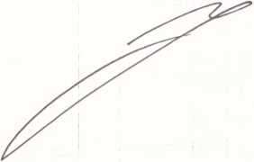

Лавренов А.Н.